**Disciplina: ACH2023 - ALGORITMOS E ESTRUTURA DE DADOS**

**Profº** Luciano Antonio Digiampietri

**Nome:** Victor dos Santos Ribeiro - **Nº USP:** 11917559

## **Exercício 1:**

Programa que imprime na tela “Estou testando o printf()”:

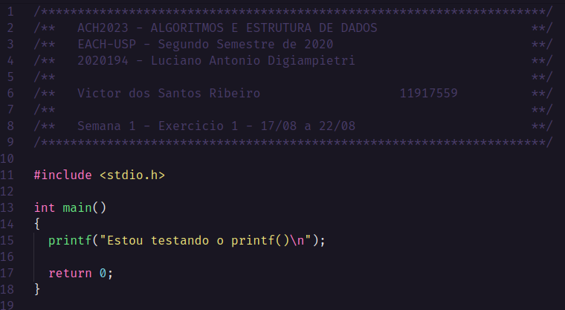

## **Exercício 2:**

Output do programa determinado pela questão:

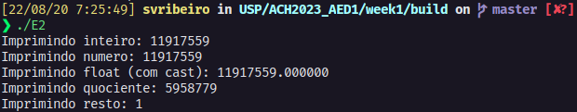

## 

## **Exercício 3:**

Para esse exercício, o programa foi executado três vezes a fim de verificar a diversidade do OUTPUT:

